POZVÁNKA

OZ Integrácia svieti pre všetky deti rovnako Vás srdečne pozýva na 3. ročník
KONCERTU INTEGRÁCIA 2018, ktorý sa uskutoční dňa 10. októbra 2018
o 18:00 na Zimnom štadióne Ondreja Nepelu v Bratislave.

Projekt Integrácia pripravuje najväčší detský benefičný koncert, ktorý spája deti z rôznych sociálnych skupín, s rôznymi telesnými a duševnými poruchami, deti malé i veľké a dáva im priestor na kreativitu, formuje ich k väčšej úcte a tolerancii. V roku 2016 sme sa rozhodli ponúknuť model integrácie aj pre ďalšiu skupinu obyvateľov, ktorí často stoja na okraji spoločnosti a ťažko si svoje miesto vydobíjajú – pre starších a seniorov. Úlohu koncertu INTEGRÁCIA bude rovnako potešiť našu staršiu generáciu, seniorov, veteránov, vojakov v aktívnej službe, ale aj všetkých dobrých ľudí, ktorí potrebujú cítiť lásku a pochopenie a šíria myšlienky vzájomnej spolupatričnosti v spoločnosti. Pri tejto príležitosti sme oslovili rôzne združenia pracujúce s dôchodcami, domovy sociálnych služieb, domovy dôchodcov, ale aj firmy a rôzne inštitúcie, či už na polikultúrnej, umeleckej, sociálnej úrovni s ponukou prezentovania svojich aktivít pred sebou, pred ľuďmi a v spoločnosti profesionálnych umelcov, športovcov, ktorí by vytvorili zázemie pre pozitívnu integráciu.

Účasť na podujatí nám už prisľúbili:
- najznámejší umelci zo Slovenska a Česka ako Václav Neckář, Marcel a Petra Zmožkovci, Dara Rolins, Heidi Janků, Eva Máziková, Otto Weiter a Andrea Fischer, Štefan Skrúcaný, Dodo Kuriľák, Sisa Sklovská a ďalší.
- moderátorkou podujatia je Katarína Brychtová

Naše podujatie bude realizované v priestoroch Zimného štadióna Ondreja Nepelu v Bratislave a počítame s účasťou cca. 10 000 osôb z domovov dôchodcov, domovov sociálnych služieb, domovov seniorov a ďalších zariadení z celého Slovenska a preto Vás žiadame, aby ste dodržali počet osôb vyplnených v návratke. V návratke Vás žiadame o uvedenie počtu aj imobilných osôb, aby sme predišli prípadným nedorozumeniam.
Zimný štadión Ondreja Nepelu na začiatku koncertu uzamkneme z dôvodu dodržania všetkých bezpečnostných opatrení a zásad. Naše hostesky a koordinátorky sa postarajú o komfort a pohodlie účastníkov počas koncertu. K dispozícii budú aj zdravotnícke hliadky so svojimi stanovišťami. Sociálne zariadenia budú samozrejme sprístupnené počas podujatia. Každá osoba od nás dostane tričko s logom Integrácia, ktoré bude mať oblečené počas celého koncertu.
Začiatok koncertu je plánovaný na 18:00 hod., žiadame vás, aby ste sa k priestorom štadióna dostavili najneskôr o 17:00 hod., kvôli bezpečnému a komfortnému usadeniu na pridelené miesta.
Vyhradzujeme si právo vašu inštitúciu umiestniť v hale na nami určenom mieste (sedenie na ploche či v sektore).
Koncert a celý projekt bude mať charitatívny rozmer. Tak ako sme pri projekte Integrácia rozdali deťom množstvo cien, peňazí, liečebných pobytov.., tak aj pre našich dôchodcov chystáme veľký počet prekvapení, ktoré im pomôžu zlepšiť život. Pomoc bude adresná a cielená na konkrétneho človeka alebo organizáciu napr. liečebné a rehabilitačné pomôcky.
S úctou
Mgr. Slavomír Krafčák
riaditeľ projektu Integrácia

Pozor!
POČAS KONCERTU SÚŤAŽÍME O ZÁJAZD DO RÍMA A VATIKÁNU S EXKLUZÍVNOU AUDIENCIOU U PÁPEŽA!

Minuloročný výhercovia na zájazde vo Vatikáne

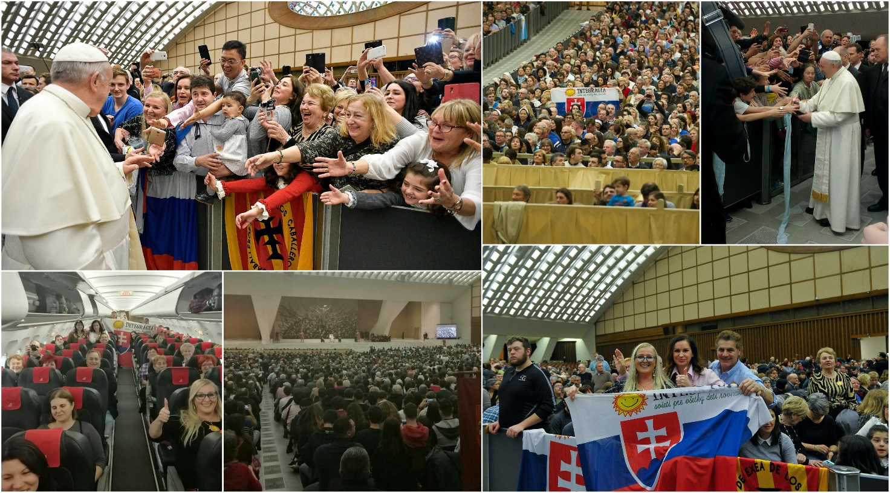

Liečebné a ozdravné pobyty v Adeli Medical Center a Kúpeľoch Piešťany, LCD televízory...

NÁVRATKA
KONCERT INTEGRÁCIA 2018
10. október 2018
Zimný štadión Ondreja Nepelu v Bratislave

Názov inštitúcie :

Adresa inštitúcie:

E-mail:

Meno koordinátora:

Tel. číslo koordinátora:

Počet zúčastnených spolu: z toho mužov

žien

imobilných __________

Výška Vášho dobrovoľného príspevku (min. 4 €/ osoba)

Veľkosť tričiek | S | M | L | XL
Počet
Veľkosť tričiek uvádzajte v počte zúčastnených osôb.
Vyplnenú návratku nám pošlite najneskôr do 25.09.2018
Príspevok je potrebné uhradiť na č. účtu: SK 7602000000002862327153
do poznámky pre príjemcu prosím uveďte názov Vašej inštitúcie a potvrdenie o realizácii platby pošlite na: orinakovaintegracia@gmail.com (príspevok sa hradí až po potvrdení vašej účasti na koncerte)
V prípade akýchkoľvek otázok nás kontaktujte počas pracovných dní mailom alebo na telefónnom čísle: +421 905 952 062
Ďakujeme.
Táto návratka má len informatívny charakter, koncertu sa zúčastnia vybrané inštitúcie, ktoré budeme kontaktovať a informovať o ďalšom postupe.

